面试递补公示
2020-08-13 11:21:04, , 浏览次数：478
因部分考生放弃面试资格，根据中心招聘简章要求进行递补，现将递补人员名单公示如下：
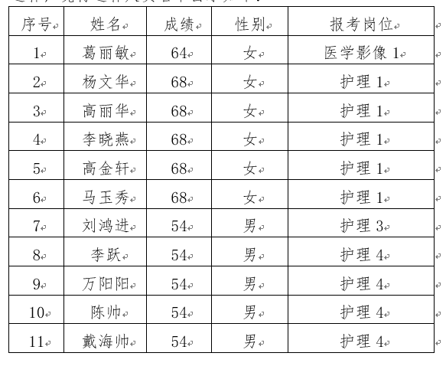
请递补人员务必于2020年8月13日前下午3点前按照面试通知要求，到山东省精神卫生中心人力资源部637室进行面试资格审查并领取面试通知单。参加面试资格递补确认的考生未按照本通知要求在规定地点和时间参加面试资格确认的，视为自动放弃。
特此公示。
人力资源部
2020年8月13日

